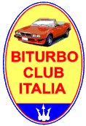

BITURBO IN ETRURIA
29° RADUNO BITURBO CLUB ITALIA
Tarquinia, Capalbio, Monte Argentario 11-12 ottobre 2008

Per il raduno d’autunno il Biturbo Club Italia torna nell’Italia centrale, in quella splendida terra al confine fra Lazio e Toscana che fu la patria degli antichi Etruschi.
Il raduno si svolgerà il secondo weekend di Ottobre, ed è una buona occasione per far sgranchire un po’ le turbine prima del letargo invernale, sperando che il tempo ci regali la cosiddetta “ottobrata”.

PROGRAMMA:

SABATO 11 OTTOBRE: Tra arte antica, medievale e moderna…
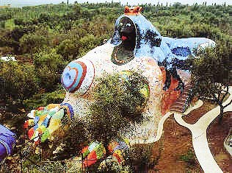
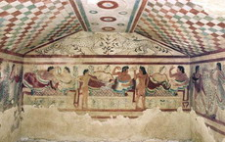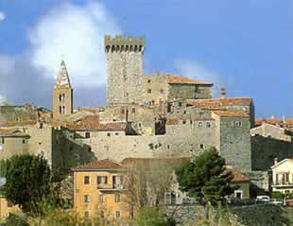
Ore 10: Ritrovo a Tarquinia (VT) e visita alla celebre Necropoli Etrusca (Patrim. Uman. UNESCO)
Ore 12:30 : pranzo in locale tipico a base di specialità di terra.
Ore 14:30 : partenza per Capalbio. Visita al Giardino dei Tarocchi di Garavicchio, parco tematico di arte moderna in cui sono presenti 20 sculture raffiguranti i tarocchi
A seguire: tardo pomeriggio di passeggio libero nel centro di Capalbio.
Sistemazione nel Resort immerso nel verde “Country Villas Le Guardiole”, in camere Junior Suite
Ore 21:00 : Cena nel ristorante del resort. Conclusione di serata fra amici.
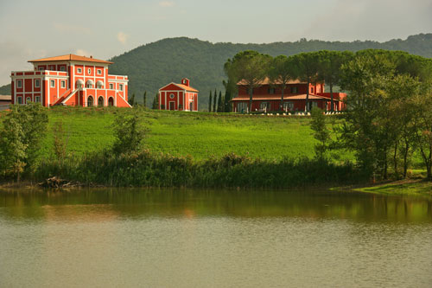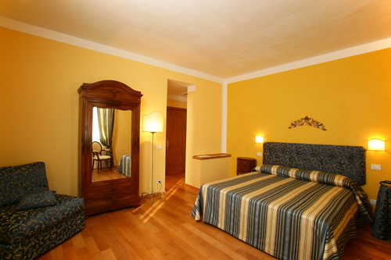
Resort Country Villas “Fattoria le Guardiole”

DOMENICA 12 OTTOBRE: Sul mare dell’ Argentario…

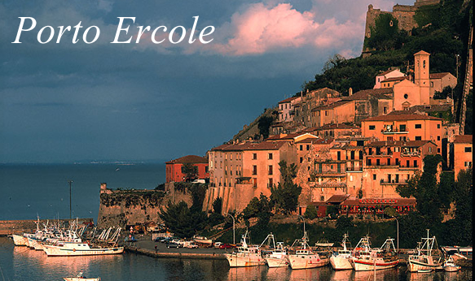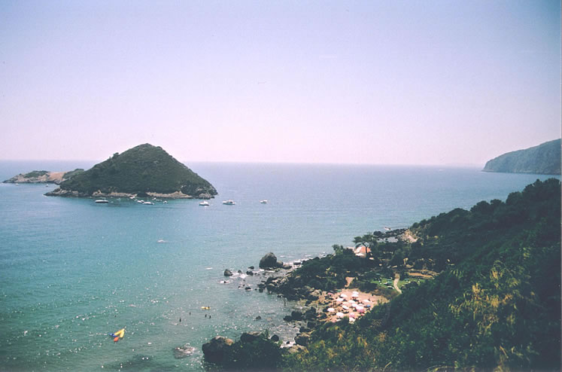

Ore 9:30: partenza per il promontorio del Monte Argentario

Giro panoramico del promontorio, soffermandoci a rimirare suggestive vedute sul mare.
Arrivo a Porto Ercole, sistemazione delle auto nel centro del borgo. Visita al Forte Stella.

Ore 13:00 circa: pranzo con menu a base di pesce in locale tipico.

A fine pranzo, ringraziamenti e saluti

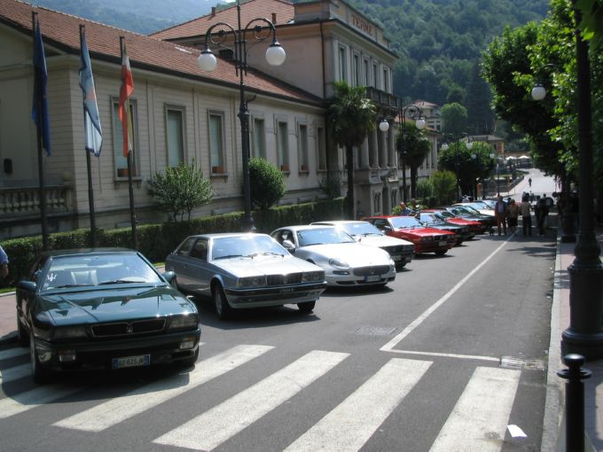

B i t u r b o C l u b I t a l i a

QUOTE E MODALITA’ DI ISCRIZIONE

- WEEKEND COMPLETO: la quota comprende la visita alla Necropoli Etrusca e al Giardino dei Tarocchi, il pranzo del sabato, la cena, il pernottamento in stanza Junior Suite, la prima colazione, il giro dell’ Argentario con le relative visite e il pranzo della domenica.

Pilota da solo (in camera Junior Suite doppia uso singola):……………Euro 190
Equipaggio di due persone (in camera doppia Junior Suite):……..……Euro 298
Equipaggio di tre persone (tre adulti in camera tripla Junior Suite):….Euro 430

- A chi risiedesse (o avesse case vacanza) nei dintorni, è possibile applicare una formula senza pernottamento le cui relative spese saranno scalate dalla quota di partecipazione.
- Per bambini e ragazzi sono previste tariffe agevolate (variabili a seconda dell’età) da richiedere espressamente all’organizzatore

Le quote relative al weekend completo devono essere versate preventivamente sul
conto corrente n. 6 2 4 2 6 9 4 5
P a e s e | C h e c k | C I N | A B I | C A B
I T | 3 7 | O | 0 7 6 0 1 | 0 1 0 0 0
C o d i c e B I C : B P I I T R R X X X

Intestato a Biturbo Club Italia, causale: raduno Etruria

- SOLO GIORNATA DI SABATO:
Euro 45 per persona
Questa quota comprende la visita alla Necropoli e al Giardino dei Tarocchi, e il pranzo.
NON comprende la cena, alla quale si può aderire opzionalmente a 40 euro a persona

- SOLO GIORNATA DI DOMENICA:
Euro 40 per persona
La quota comprende il giro all’Argentario con relative visite ed il pranzo

(Le quote relative alle formule da una sola giornata saranno pagate in loco)

Per iscriversi è necessario contattare il presidente Claudio, organizzatore dell’evento.
Cell. 335 5811336 email: autodimodena@virgilio.it

